муниципальное дошкольное образовательное учреждение «Детский сад общеразвивающего вида с приоритетным осуществлением познавательного речевого развития воспитанников № 26 «Солнышко» села Покойного Буденновского района»

**«Капустные посиделки»**

**Фольклорное развлечение**

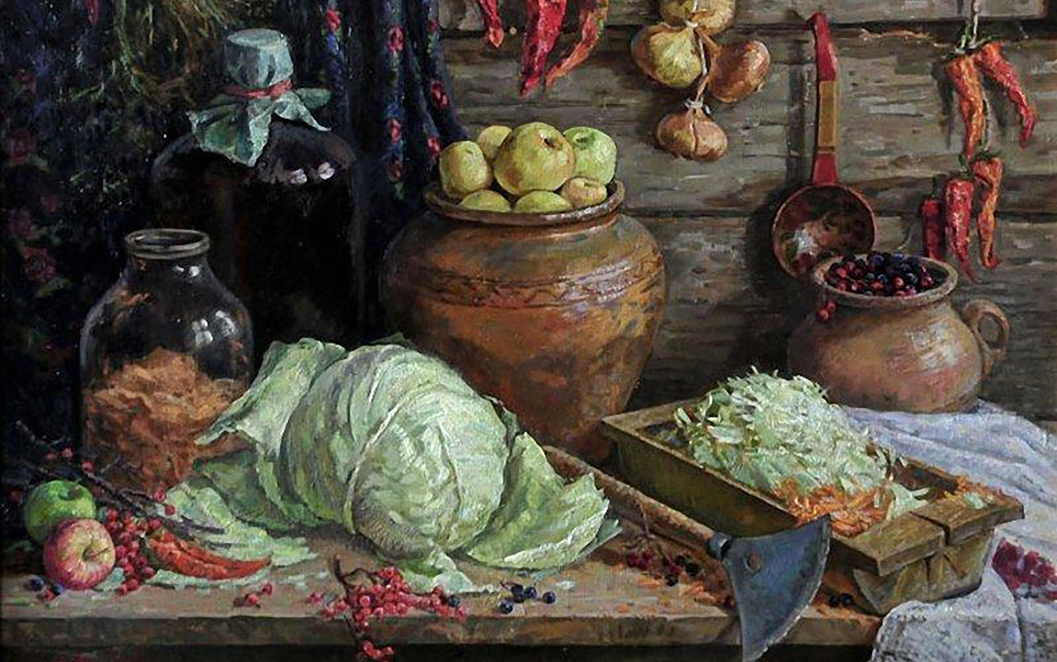

Муз. рук. Павлинова Г.Н.

Воспитатель: Каткова С.М

2022 год.

Ход праздника:

В празднично украшенном зале под интерьер русской избы расставлены столы с угощениями из **капусты**. В качестве оформления можно использовать выставку поделок из **капусты**, выполненную родителями с детьми в рамках заранее объявленного конкурса.

**Ведущая:**

Времена теперь другие, как и игры, и дела.

Далеко ушла Россия от страны, какой была,

Но преданья старины забывать мы не должны.

Слава русской старине! Слава нашей стороне!

*Звучит русская народная****музыка****. Дети в русских костюмах входят в зал парами и садятся на стулья.*

**Хозяюшка:** Добро пожаловать на наши **посиделки**!

А кто знает, почему они так называются?

*(ответы детей…. можно****посидеть****)*

В старые времена был такой обычай у русских людей: как заканчивались полевые работы и был собран урожай, ходили к друг другу в гости и все вместе коротали длинные осенние вечера, устраивали осенние **посиделки***(пели песни, играли в игры, загадывали загадки)*

1реб: Осень постучалась к нам золотым дождем,

И скупым, неласковым солнечным лучом.

Затянул печальную песню листопад

И под эту песенку засыпает сад.

2реб: А рябина – ягода, словно огонек,

Согревает, радует в пасмурный денек.

В лужицах, как лодочки листики кружат,

Серые, холодные тучи вдаль спешат.

3реб: Птицы песни звонкие больше не поют,

В стаи собираются и летят на юг.

Вечерами тихими дождик моросит,

Песней колыбельною по стеклу спешит.

4реб: Осень-Несмеянушка, не грусти, не плачь,

Спрячь скорее дождики – мы хотим гулять.

Мы тебя - красавицу, любим и с дождем,

Осень – Несмеяна, мы для тебя споем.

**Исполняется танец «Золотая осень!»**

**Хозяйка.** Ой, вы, гости, дорогие, Девки красные и парни удалые,

Проходите пособить Да **капустку порубить**.

Не толпитесь на крылечке, Проходите ближе к печке,

Будет весело у нас - Где работа, там и пляс.

*(Дети рассаживаются на лавки)*

Сяду рядышком на лавке, Вместе с вами **посижу**,

Загадаю вам загадки,Кто смышлёней погляжу. *(садится на лавочку и загадывает загадки)*

Расселась барыня на грядке

Одета в шумные шелка.

Мы для неё готовим кадки

И крупной соли – пол мешка. *(****капуста****)*

**Хозяйка:** *(показ****капусты****)*

Да! **Капуста** нынче удалась на славу! Вот и решила я сегодня пригласить вас на **капустные посиделки**. В старину в деревнях проводились **капустные вечера**(**капустки**, когда женщины собирались по очереди друг у друга, вместе солили **капусту**, шутили, песни распевали. Так давайте песнями, да играми славить этот чудо овощ.

**Ведущая:** У нас на Руси **капусту уважают**,

Ее за обе щеки ребята уплетают.

С ней делают салаты, супы и голубцы…

Едите вы **капусту**? Тогда вы молодцы!

Много русский народ сложил пословиц о **капусте**.

**Дети:**

- Хлеб да **капуста лихого не допустят**;

- Без картошки, хлеба да **капусты – какая еда**.

- Не суйся к **капусте**, пока не припустят;

- **Капусту** садить – спине досадить;

- Для чего и огород городить, коль **капусту не садить**

**Хозяйка:** Вроде все, а где ж Капуста! Без нее в тарелке - пусто!

Раз Капусты не видать, Нам капустник не начать!

Мы веселую песню запоем, Куму в гости подождем.

**Исполняется песня «Во кузнице»**

*Входит****Кума-Капуста****.*

**Хозяйка:** А вот и Капуста - Кума! Что ж, Кума ты опоздала?

**Капуста**: Я наряды примеряла.

Ведь у меня сто одежек, и все без застежек.

Не зря я, огородница, Зовусь большою модницей

**Хозяйка:** Ох, и горазда ты собой любоваться! Мы бы тоже не прочь поплясать, покрасоваться.

**Исполняется танец «На горе то калина»**

**Капуста**: Все равно я всех милее, и круглее, и белее!

**Хозяюшка:** Солили капусту с морковкой, и с клюквой, и с брусникой. Капуста и вкусной и красивой получалась, приятно на стол подать! Часто выручала она людей во время голода, поэтому и сложил русский народ про неё поговорку:

**«Хлеб да капуста лихого не допустят».**

Будем квасить и солить, чтоб зимой с припасом жить.

Гости тоже помогайте и за нами повторяйте!

**Пальчиковая игра «Капуста»**

Тук! Тук! Тук! Тук! Раздается в доме стук.

(ритмично ударяют ребром ладони пр. р. по левой руке от плеча вниз, потом ребром лев. р. по правой руке)

Мы капусту нарубили, (ребром пр. р. по ладони левой)

Перетёрли, (трут большие пальцы обеих рук)

Посолили. («солят»)

И набили плотно в кадку, (шлепки по бокам)

Всё теперь у нас в порядке. (показ больших пальцев)

**Капуста**: Про  меня **капусту в старину говорили**, что я первая барыня на деревне, потому что у меня одежи много.

**Хозяйка.** У наших-то девчонок нарядов не меньше, они приданое готовят.

Пойдемте **капусту завивать**, да парней завлекать.

А кто хоровод начнет, тот в середку встает.

Вейся, вейся капустка, моя!

**Дети водят хоровод «Капуста» (девочки)**

(Хозяйка, закручивает и раскручивает капустку, в конце встать на полукруг)

*Появляется козел.*

**Козел:** Вот так **капуста**,

Вот так кочан.

Стоит наливается,

Меня дожидается.

Сейчас я ее съем

Дети разбегаются, садятся на скамеечки. Козел блеет, догоняет детей, затем стучит копытцем.

**Хозяйка.** Ребятки, давайте построим плетень, чтобы козел наш огород не испортил.

**Игра «Плетень»**

Козел пытается пройти, не может, обижается, отворачивается.

**Хозяйка.** Козел не шали, не обижайся, детей не пугай. А я тебя лучше кочерыжкой угощу, это само сладко место у **капусты**.

**Козел.** Бе-бе-бе. Спасибо вам добрые люди.

**Хозяйка.** Ребятки, давайте проводим козла, да скажем ему

*«Иди, козел, в свой двор, не ходи в чужой дом»*.

*Дети повторяют хором и грозят козлу пальчиком.*

**Хозяйка** : Шире, улица раздайся, мы по улице идём.

И задорные частушки, про **капусту пропоём**.

Хороша моя **капуста**,

Ну, а я-то чем плоха?

Вот сижу теперь на грядке,

Поджидаю жениха.

В огород козла пустил,

Чтоб **капусту сторожил**.

Несознательный козёл

Съел **капусту и ушёл**.

Ах, подружки дорогие,

Дайте мне **капусты**.

Я всё лето загорала -

В огороде пусто.

Положу-ка я в кадушку.

Всю **капусту поскорей**.

Буду петь я ей частушки

Чтоб хрустела веселей.

Сшила платье из **капусты**,

Огурцом отделала.

Рассердилась, платье съела,

Что же я наделала!

Все: Хорошо частушки пели,

Хорошо и окали.

А теперь мы вас попросим,

Чтобы вы похлопали!

**Хозяйка:** В народе говорят: *«Делу время, а потехе – час»*

Довольно прохлаждаться, Пора за дело браться!

Ты, кума – **капустница**, Печь пироги искусница,

Тебе и тесто месить, Угощенье творить.

**Капуста уходит**.

**Хозяйка:** Пока пирогов ждем, Хоровод веселый заведем!

**Хоровод**

**Хозяюшка:**

Делу – время, потехе – час,

Кто хочет поиграть сейчас?

**Русская народная игра***«****Капуста****»*

Цель: Развивать у детей умение выполнять движения по сигналу, умение согласовывать движения со словами, упражнять в беге, умению играть в коллективе.

Описание: Рисуется круг – *«огород»*. На середину круга складываются шапки, пояса, платки и прочее. Это – *«****капуста****»*. Все участники **игры стоят за кругом**, а один из них выбирается хозяином. Он садится рядом с *«****капустой****»*. *«Хозяин»* изображает движениями то, о чем поет:

**Я на камушке сижу, Мелки колышки тешу.**

**Мелки колышки тешу, Огород свой горожу,**

**Чтоб капусту не украли, В огород не прибежали**

**Волк и лисица, бобер и курица,**

**Заяц усатый, медведь косолапый.**

Играющие стараются быстро забежать в *«огород»*, схватить *«****капусту****»* и убежать. Кого *«хозяин»* поймает, тот выбывает из **игры**. Участник, который больше всех унесет *«****капусты****»*, объявляется победителем.

Правила **игры**: Бежать можно только после слов *«медведь косолапый»*.

**Хозяйка:** (берёт бутафорскую капусту и говорит):

Будем снова мы играть и весёлую капусту по кругу передавать

**Игра «Весёлая капуста»** (под музыку передают по кругу капусту,на ком музыка остановилась, тот выходит в середину круга и танцует)

**Игра «Кочерыжки и капустные листочки»**

листочки-дети; кочерыжки- 5-6 детей

**Ход игры**: листочки-дети сидят на корточках Звучит музыка. дети- кочерыжки гуляют по залу. Музыка заканчивается, дети-листики подбегают к любой кочерыжке - ребенку и обнимают. Потом сравнивают, у какой капусты больше листиков.

**Хозяйка:** Но Капуста есть капуста! Ей ли оставаться грустной?

Вновь Капуста к нам пришла! Ещё что-то принесла!

*Хозяйка выносит поднос, на котором лежит капуста накрытая салфеткой*:

Капусту любят все на свете: Зайцы. Взрослые и дети!

Витаминов- море! Годится в щи, и на второе!

*Снимает салфетку с подноса, на котором лежит бутафорская капуста с пожеланиями*

**Хозяйка:** А вот вам пожелания от нашей **капусты**

*Взрослые и дети по очереди достают из****капусты*** *записки пожелания и читают:*

Витаминов у **капусты густо-густо**, густо-густо.

Заяц в беге чемпион-на **капусте вырос он**.

Хочешь быть красивым ты? - Ешь **капусты кочаны**.

Кто **капустою хрустит**, всегда имеет бодрый вид.

Ты позавтракай **капустой**, ни за что не будешь грустный.

Кто **капусту ест всегда**, не болеет никогда!

**Хозяйка.** Посиделки-то заканчиваются, а мы еще и не покадрились. Выходите танцевать.

**Игра «Бояре мы к вам пришли»**

**Дети исполняют танец *«Кадриль»***

**Входит Капуста**

**Капуста**: А вот и угощение Всем на удивление!

Налетайте, не стесняйтесь! Пирогами угощайтесь!

**Хозяйка.** За хорошую работу, да за то, что меня повеселили, хочу угостить вас пирожками с **капустой**. Угощайтесь, да меня добрым словом вспоминайте.

**Ведущая:** Спасибо тебе, Хозяйка , за гостеприимство, за пироги вкусные, да за веселье знатное, а нам пора и по домам.